**เรื่อง รับรองราคา ถ้าเลือก ”ไม่รับรอง” ให้สามารถกด “ส่งงาน” ได้**

* **ตัวอย่างการทำงาน โดยใช้ใบ applno = ’** AP00038-210628-00004 **’**

**1 ที่เมนู “รับรองราคา” แท็บ ธนาคารรับรอง**

* 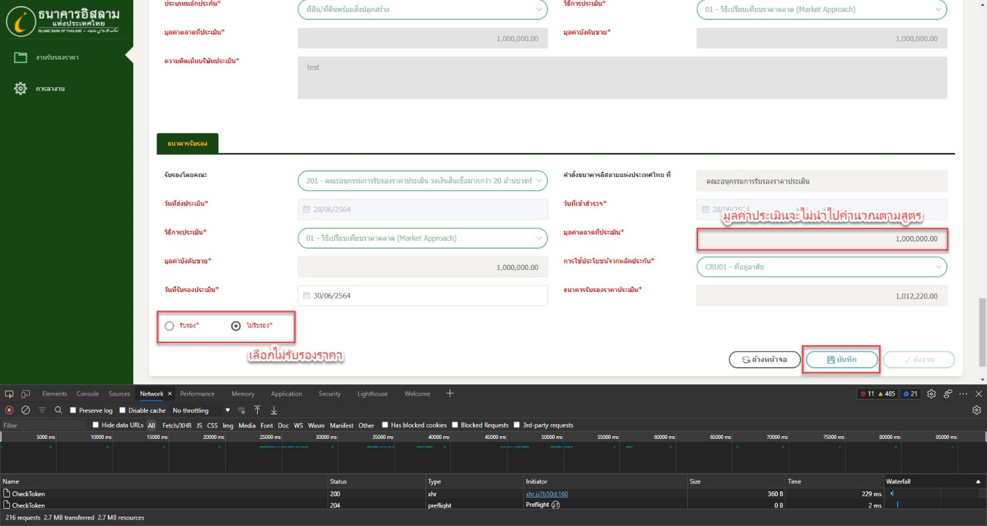**หลังจากใส่ข้อมูลครบแล้ว ในรูปจะเลือก “ไม่รับรอง”ราคา และกดปุ่ม “บันทึก**
* 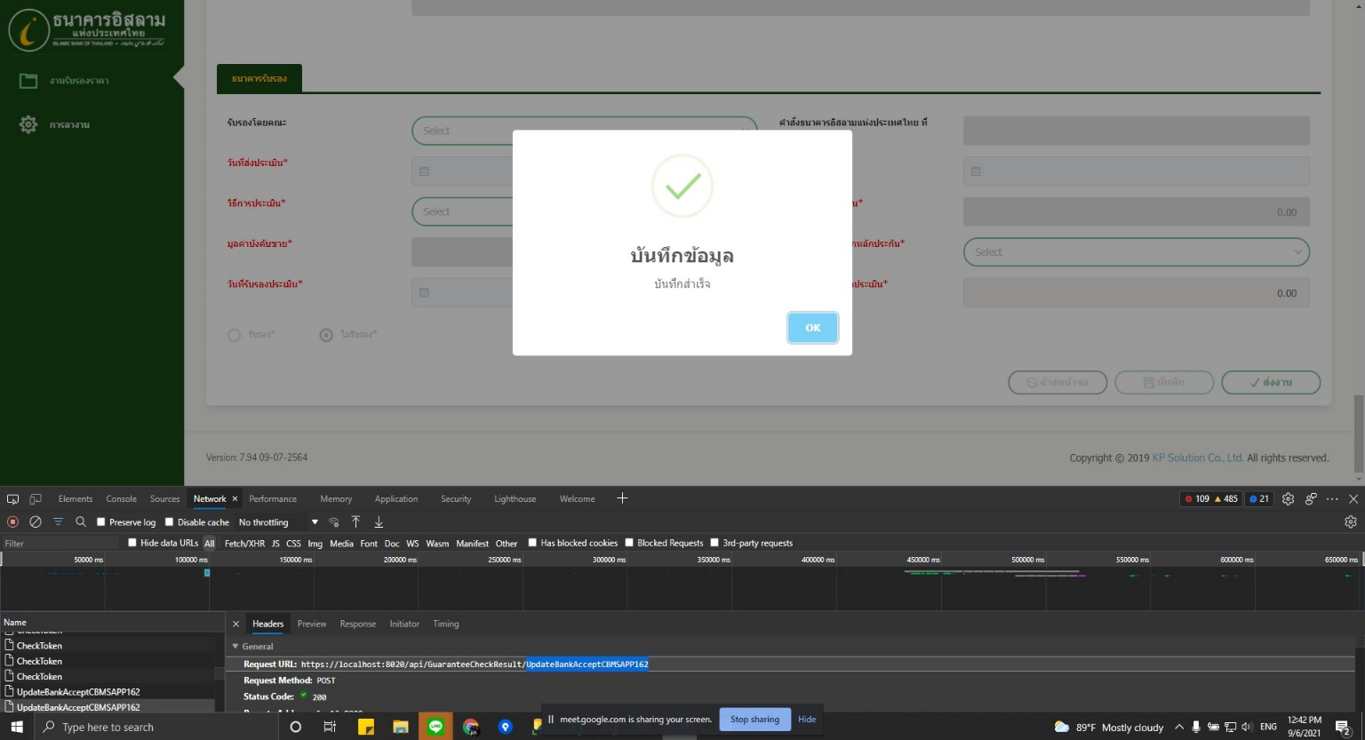แจ้งเตือนบันทึกข้อมูลสำเร็จ
* 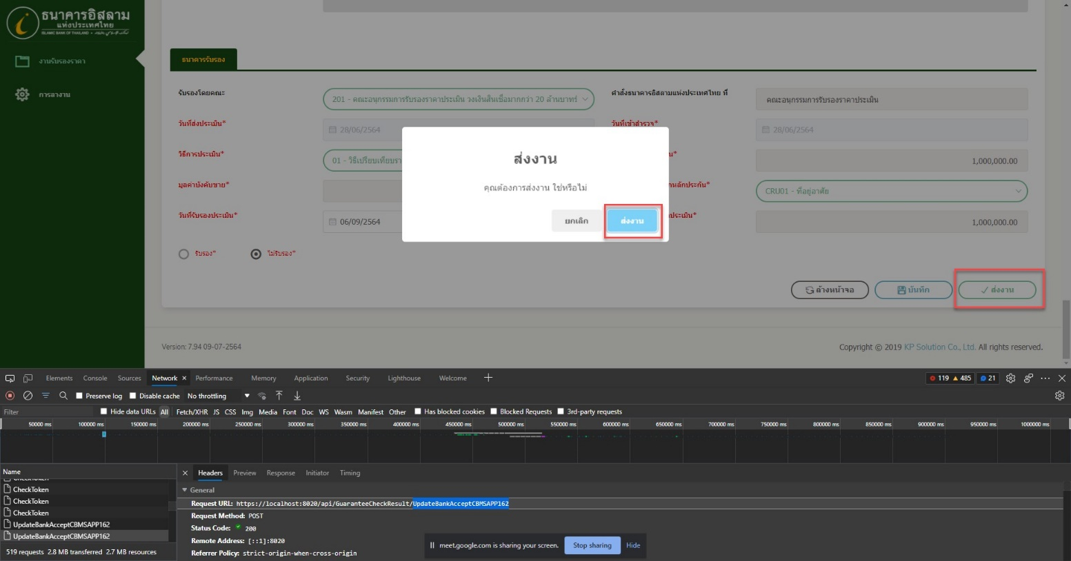หลังจากบันทึกแล้ว กดปุ่ม “ส่งงาน”
* 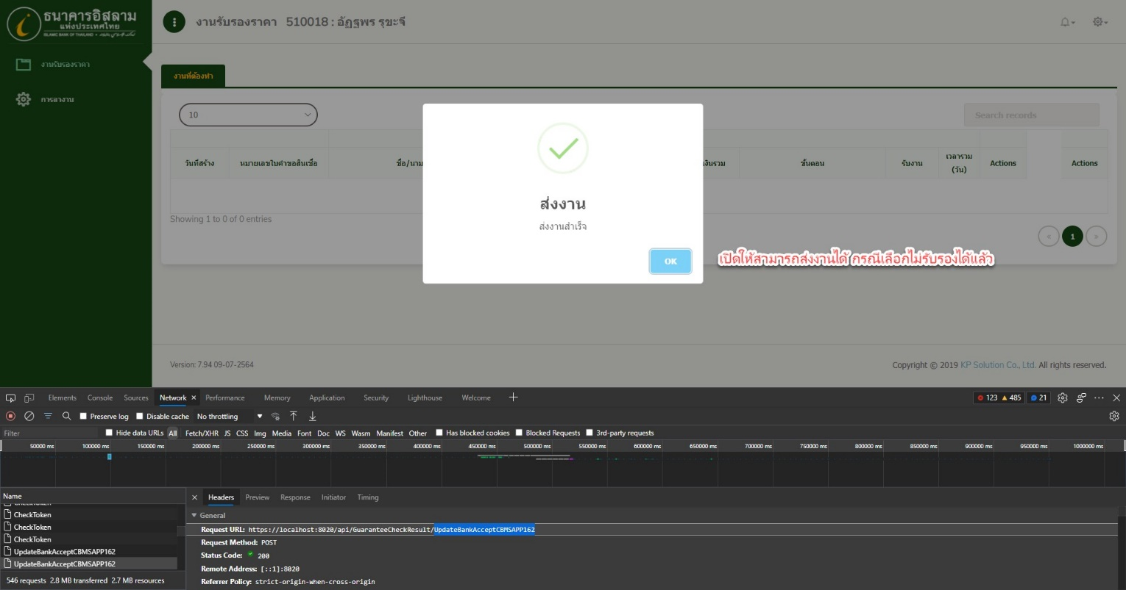แจ้งเตือน ส่งงานสำเร็จ กรณีเลือก “ไม่รับรอง”ราคา
* 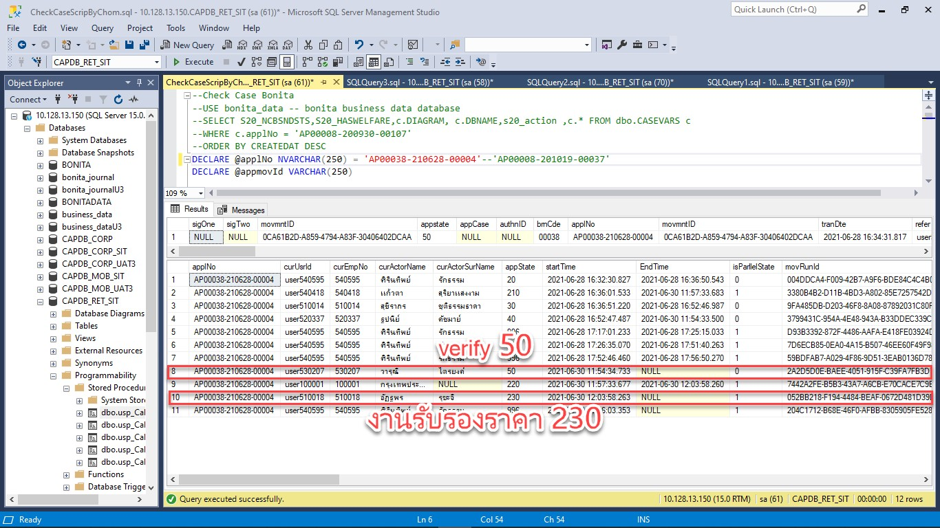ในฐานข้อมูล

# การคำนวณค่า **FTV**

หลังจากกดปุ่ม “ส่งงาน” ระบบจะนำข้อมูลไป คำนวณค่า **FTV**

* 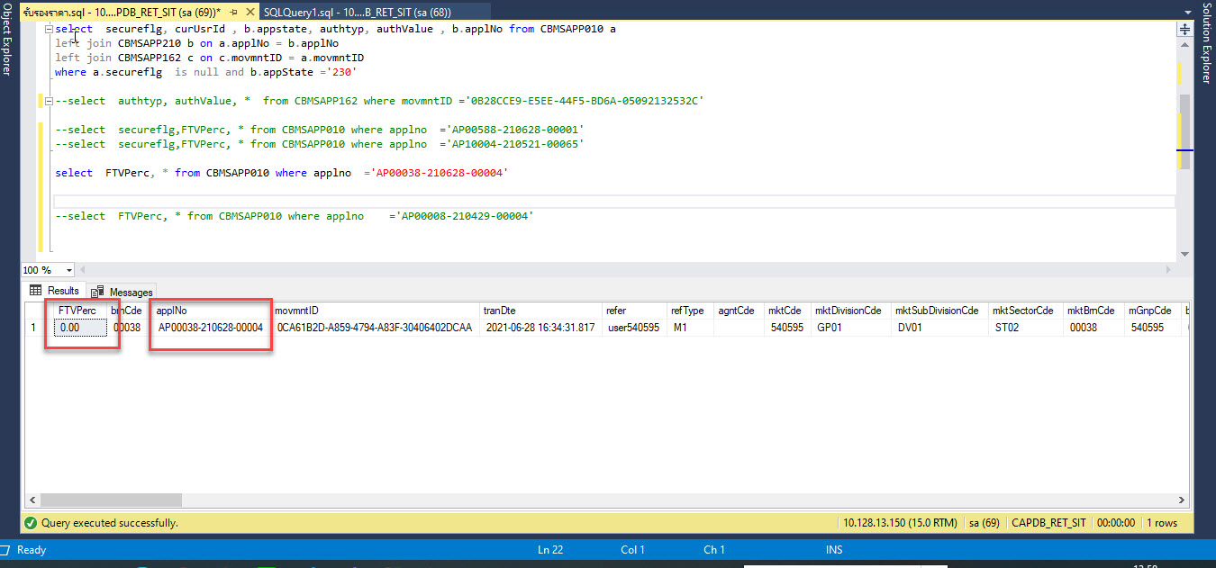ถ้าเลือก ”ไม่รับรอง”ราคา ระบบจะไม่นำข้อมูลราคาประเมิน (ในรูปที่1) ไปคำนวณค่าFTV

2 ที่เมนู ตรวจสอบใบคำขอสินเชื่อ verify 50 แท็บ บทสรุปผู้บริหาร

ใบ applno AP00038-210628-00004

User : user530207 -- วารุณี ไตรยงค์

* 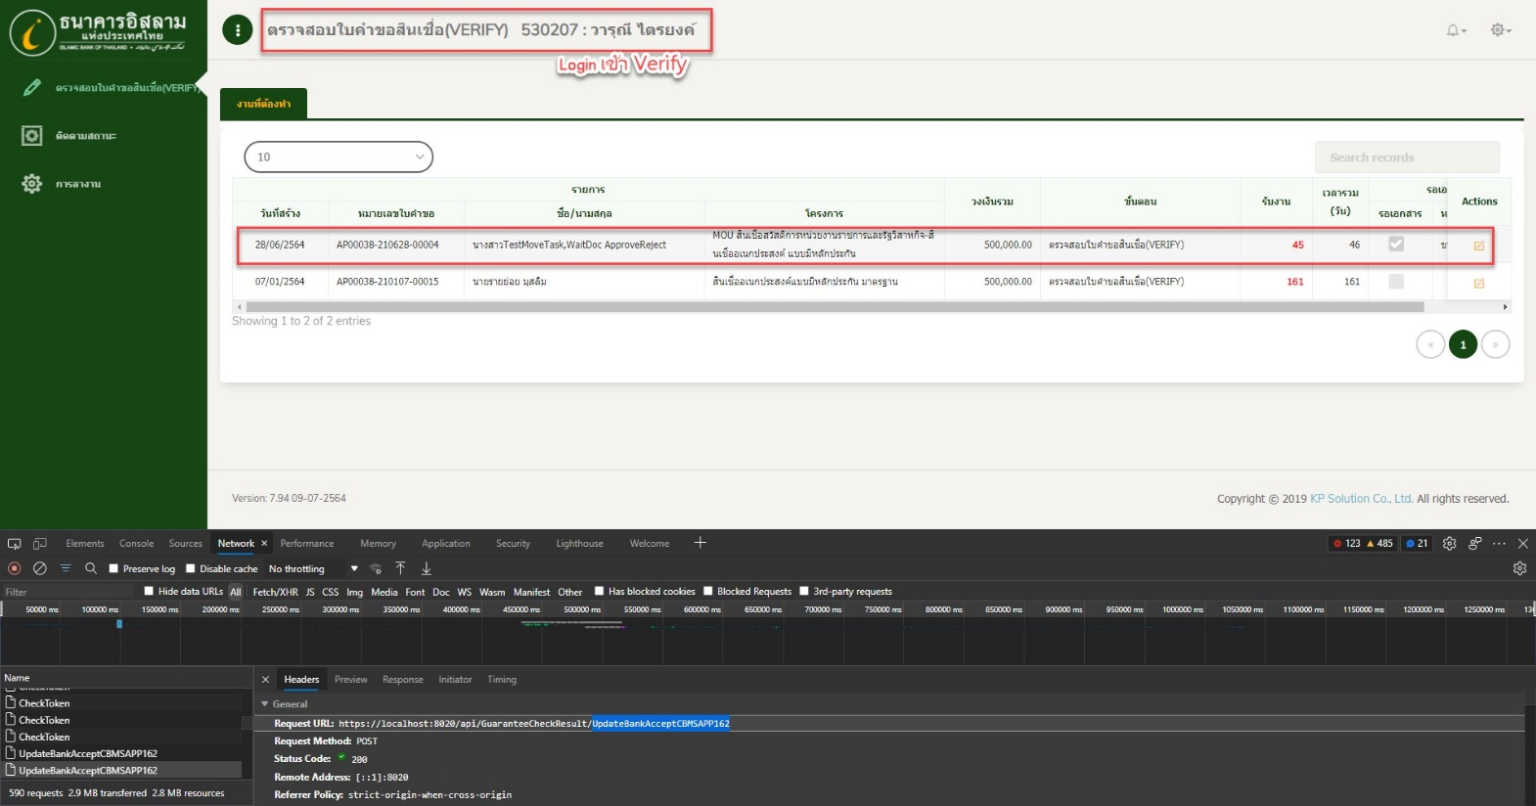แท็บ งานที่ต้องทำ ที่เมนู ตรวจสอบใบคำขอสินเชื่อ
* 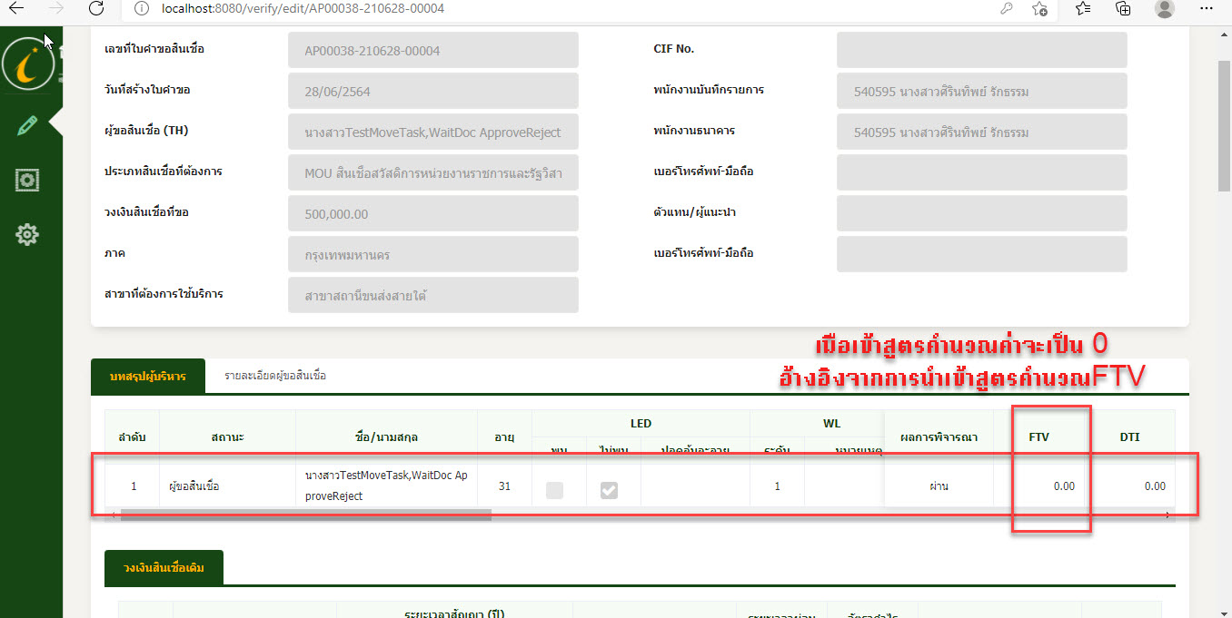ค่า **FTV** ที่แสดงในตาราง